网厅办理购房提取住房公积金操作指南

一、登录网厅
职工在电脑浏览器打开河源市住房公积金网上办事大厅（网址：https://wsbsdt.hygjj.com），选择“个人用户登录”或“省统一账号登录”登录。
1.选择“个人用户登录”方式的，需输入身份证号、密码、验证码、手机号及短信验证码进行登录。
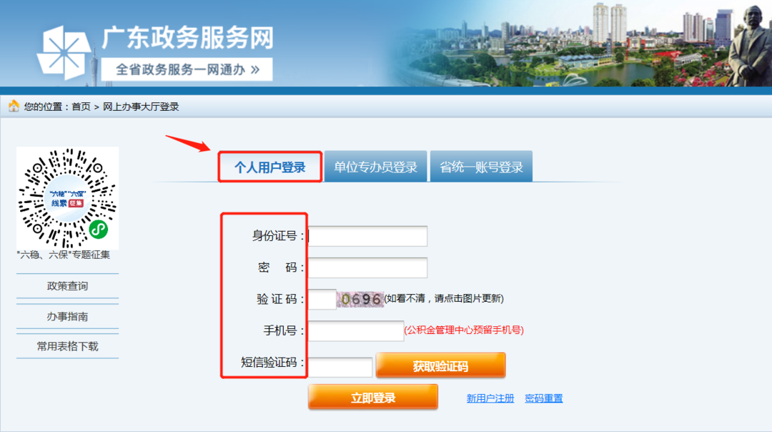
- 选择“省统一账号登录”方式的，需通过微信扫一扫刷脸认证后登录。
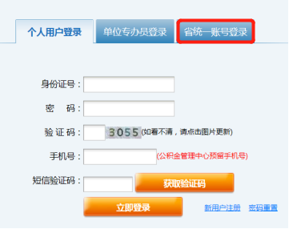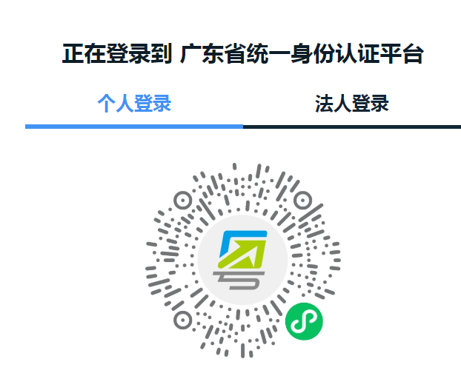
- “购房提取”功能，核实并录入相关信息。
- 核实本人住房公积金信息
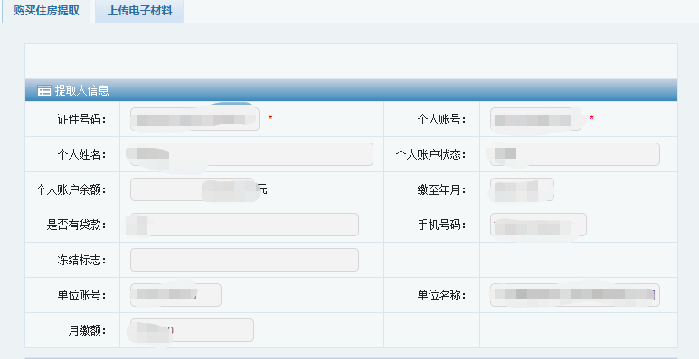
- 录入购房人及购房情况相关信息，并点击“合同校验”
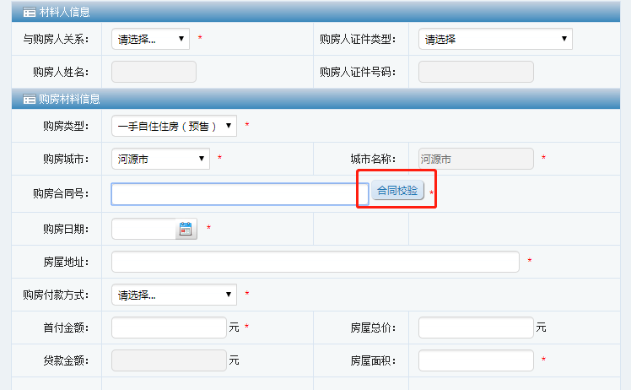
三、录入提取金额及转账银行卡信息
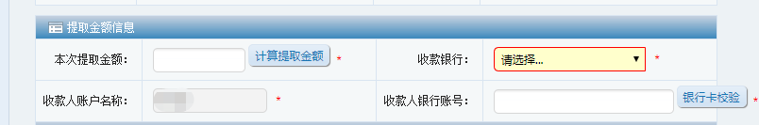
四、资金交易二次验证
点击“发送验证码”按钮后，输入接收到的短信验证码
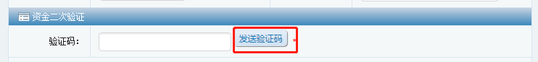
五、阅读并勾选承诺书
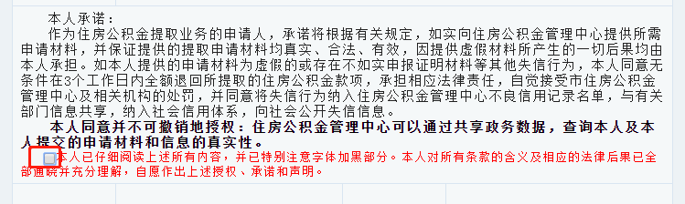
六、上传电子材料后提交
